SVEUČILIŠTE JOSIPA JURJA STROSSMAYERA U OSIJEKU

FAKULTET ELEKTROTEHNIKE, RAČUNARSTVA I

INFORMACIJSKIH TEHNOLOGIJA

Sveučilišni studij

KLASIFIKACIJA SMEĆA

Projektni zadatak

Leon Šumanovac

Osijek, 2024. godina.

##### SADRŽAJ

1. UVOD 1

1.1. Cilj projektnog zadatka 1

2. OPIS KORIŠTENIH TEHNOLOGIJA I PODATAKA 2

2.1. Microsoft Custom Vision AI 2

2.2. Korišteni skup slika 2

2.3. REST API 3

3. TRENIRANJE MODELA 4

3.1. Kreiranje projekta i modela 4

3.2. Testiranje modela 5

3.3. Kreiranje API-ja 6

4. KLIJENTSKA APLIKACIJA 7

ZAKLJUČAK 9

LITERATURA 10

# UVOD

Strojnim i dubokim učenjem moguće je kreirati razne sustave i modele koji automatski prepoznaju objekte sa slike, te se nakon toga mogu koristiti za klasifikaciju u određene skupine.

Ovim radom se opisuje postupak kreiranja modela koji služi za raspoznavanje i klasifikaciju organskih i reciklabilnih stvari, te kreiranje desktop aplikacije koja implementira RESTful API za komunikaciju sa serverom na kojem se istrenirani model nalazi.

Za početak razvoja klasifikacijskog modela je potrebno prikupiti podatke i obraditi ih. Za tu svrhu se najčešće koriste već postojeći dataseteovi. U svrhu ovog projekta se koristio dataset s Kaggle-a: „Waste classification data“.

Nakon što su slike prikupljene, korištenjem Microsoft Azure Custom Vision AI alata se model istrenirao da klasificira smeće u organsko i reciklabilno.

## Cilj projektnog zadatka

Napraviti i istrenirati model za klasifikaciju smeća korištenjem Microsoft Azure Custom Vision AI alata, te nakon toga kreirati i implementirati API kroz klijentsku Windows desktop aplikaciju.

# OPIS KORIŠTENIH TEHNOLOGIJA I PODATAKA

Strojno učenje je područje umjetne inteligencije koje se bavi razvojem algoritama i modela koji omogućuju računalima učenje iz podataka i donose predikcije ili donose odluke bez izričitog programiranja. Umjesto da se programiraju specifične upute za obavljanje zadataka, strojno učenje se temelji na analizi podataka i automatskom izvlačenju uzoraka i znanja iz tih podataka [1].

## Microsoft Custom Vision AI

Microsoft Custom Vision AI je platforma temeljena na umjetnoj inteligenciji koja omogućava jednostavno stvaranje i treniranje vlastitih modela za prepoznavanje i klasifikaciju objekata na slikama [2]. Koristi duboko učenje i napredne algoritme za obradu slika, Custom Vision AI pruža korisnicima mogućnost da stvore visoko precizne modele prepoznavanja objekata sa slika specifičnih za njihove potrebe. Jednom istrenirani modeli se zatim mogu koristiti korištenjem REST API ili preuzeti kao model za lokalno korištenje. Princip rada Custom Vision AI je dan slikom 2.1.

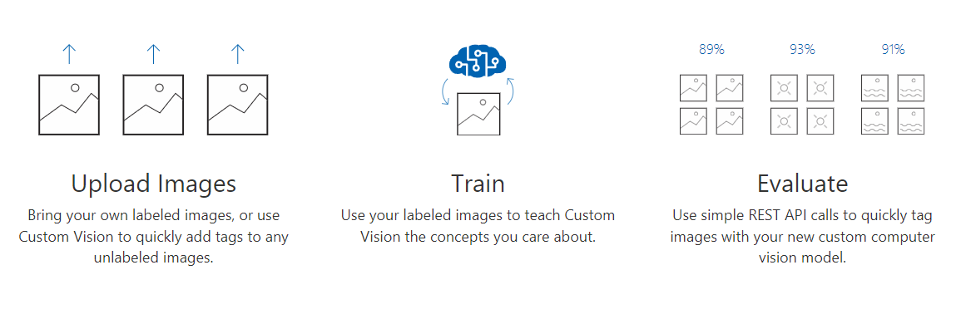

**Sl. 2.1.** Princip rada Microsoft Custom Vision AI

## Korišteni skup slika

Za treniranje se koristi dataset *Waste Classification data* koji sadrži 2 različite klase smeća: organsko i anorgansko. Dataset je unaprijed raspodjeljen na test i train slike. Train dataset koji je korišten u Microsoft Custom Vision AI-u je smanjen, zbog besplatne mogućnosti korištenja do 10.000 slika. Korišteni dataset je dostupan na: [Waste Classification data (kaggle.com)](https://www.kaggle.com/datasets/techsash/waste-classification-data). Na slici 2.2. su vidljive primjeri slika iz tog dataseta.

**Sl. 2.2.** Primjer slika iz Organskog Train Dataseta

## REST API

REST API (Representational State Transfer Application Programming Interface) je arhitektura i skup pravila za komunikaciju između računalnih sustava putem mreže, najčešće putem HTTP protokola [3]. REST API omogućuje razmjenu podataka između klijenta (npr. desktop aplikacije, web aplikacije, mobilne aplikacije) i poslužitelja (*server*) na jednostavan, skalabilan i način neovisan o platformi. RESTful API posebno koristi HTTP metodologije specificirane u protokolu RFC 2616, a koristi se GET za dohvat resursa; PUT za izmjenu stanja ili ažuriranje resursa koji može biti objekt, datoteka ili blok; POST za stvaranje tog resursa i DELETE za brisanje tog resursa [4]. Kako bi API mogao biti REST, mora poštovati pravila na slici 2.3.

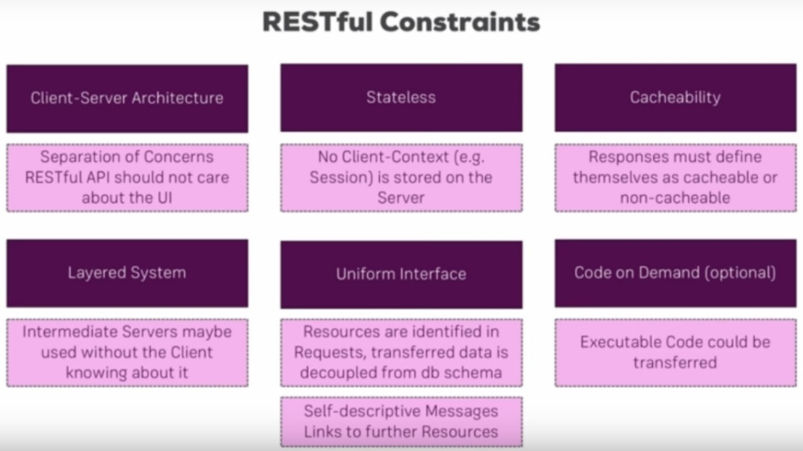

**Sl. 2.3.** RESTful načela

# TRENIRANJE MODELA

Kako bi se model mogao trenirati, potrebno je posjedovati Microsoft račun. Studenti imaju pravo na 100 besplatnih modela.

## Kreiranje projekta i modela

Nakon prijave na Microsoft Azure Custom Vision AI, klikom na New Project otvara se modalni izbornik sa slike 3.1. gdje se unosi naziv projekta, opis projekta, odabire se resurs, kojeg je, ako već ne postoji, potrebno kreirati. Nakon toga, odabire se tip projekta, što je u ovom slučaju klasifikacija, te se odabire tip klasifikacije koji je u ovom projektu Multiclass jer svaka slika može biti ili organsko smeće ili reciklabilno smeće. Zatim se odabire domena koja najviše odgovara našem datasetu. Ukoliko želimo preuzeti model i koristit ga u drugim alatima, potrebno je odabrati compact domenu.

**Sl. 3.1.** Kreiranje novog modela.

Nakon što smo kreirali projekt, potrebno je bilo dodati slike klikom na Add Images. Tamo su odabrane slike iz organskog train dataset-a. Nakon što su slike uspješno upload-ane, potrebno im je bilo dodati oznaku (tag). Oznaka je u ovome slučaju Organic. Nakon što se procedura ponovila i za reciklabilne slike, model je moguće trenirati klikom na gumb Train. Klikom na gumb train se otvara izbornik gdje odabiremo vrstu treniranja (brzo ili napredno). Klikom na napredan trening se otvara izbornik u kojem biramo koliko dugo želimo trenirati model, od 1 sata do 96 sati. Složenijim podatcima je poželjnije dati više vremena za treniranje, no dodatno vrijeme treniranja se naplaćuje ovisno o trajanju. Također, postoji mogućnost obavještavanja korisnika preko e-maila kada je trening gotov. Za potrebe ovog projekta je odabran Quick Training, koji je trajao oko 2 sata. Nakon što je trening gotov, moguće je vidjeti performanse te iteracije na slici 3.3.

**Sl. 3.3.** Performanse modela

## Testiranje modela

Model se može testirati klikom na gumb *Quick Test*. Tada se otvara izbornik, te se može odabrati datoteka s URL-a ili lokalna datoteka koja mora biti formata jpg, png ili bmp. Također, odabire se i iteracija modela ukoliko smo vršili više iteracija. Zatim se nakon nekoliko sekundi pojavljuje rezultat u kojemu vidimo vjerojatnosti. Izgled izbornika i predviđene klase je vidljiv na slici 3.4.

U izborniku *Predictions* možemo vidjeti sve slike koje su testirane na modelu, kao i one koje su klasificirane preko API poziva.

**Sl. 3.4.** Brzo testiranje modela (*Quick Test*).

## Kreiranje API-ja

Kako bi se kreirao API, potrebno je unutar izbornika *Performance* odabrati gumb *Publish* za iteraciju modela koju želimo objaviti. Nakon toga klikom na tipku *Prediction URL* se otvara modalni view sa uputama za korištenje prikazan na slici 3.5.

**Sl. 3.5.** Upute za Prediction API

# KLIJENTSKA APLIKACIJA

Aplikacija na slici 4.1. je C# Windows Forms aplikacija koja koristi Azure Custom Vision API treniranog modela za prepoznavanje slika. Svrha aplikacije je da korisnik može jednostavno odabrati sliku putem korisničkog sučelja, te klikom na gumb „Provjera“ dobiti rezultat radi li se o reciklabilnom ili organskom otpadu.

**Sl. 4.1.** Izgled *Waste recognition* aplikacije.

Klikom na tipku Odaberi sliku korisniku se nudi mogućnost odabira slike kao na slici 4.2., pri čemu su definirani prihvatljivi formati slike.

**Sl. 4.2.** Odabir željene slike.

Pritiskom na tipku Provjera aplikacija šalje HTTP zahtjev na Custom Vision API s odgovarajućim URL-om i binarnim podacima slike. U zahtjevu se također šalju potrebni zaglavlja, kao što su *Prediction-Key* za autentifikaciju i *Content-Type* za označavanje vrste podataka. Nakon slanja zahtjeva, aplikacija prima odgovor u JSON formatu koji sadrži rezultate prepoznavanja. Koristeći *Newtonsoft.Json* biblioteku, JSON rezultat se parsira i izvlače se informacije o oznakama i njihovim vjerojatnostima. Za svaku oznaku i vjerojatnost, aplikacija dinamički stvara novu *Label* kontrolu koja se dodaje u *GroupBox* kontejner na korisničkom sučelju. Labeli prikazuju nazive oznaka i vjerojatnosti u formatu "Naziv oznake - Vjerojatnost" kao što je to vidljivo na slici 4.3.

**Sl. 4.3.** Prikaz dobivenih rezultata za odabranu sliku.

Nakon prikaza rezultata, korisnik može ponovno odabrati novu sliku i provjeriti radi li se o organskom ili reciklabilnom otpadu, ili može izaći iz aplikacije.

Ova aplikacija omogućuje korisnicima da jednostavno koriste Azure Custom Vision uslugu za prepoznavanje slika i dobiju informacije o oznakama i njihovim vjerojatnostima na temelju analize slike.

# ZAKLJUČAK

Kroz ovaj projekt je prikazano korištenje Microsoft Azure Custom Vision AI alata za klasifikaciju slika. Prvo je bilo potrebno odabrati odgovarajući dataset slika, prebaciti ih na Custom Vision AI sa odgovarajućom oznakom, istrenirati model i zatim ga objaviti. Nakon toga je dobivem API URL za komunikaciju sa serverom, te popis potrebnih headera kako nebi dobili grešku u slanju slike. Kao response se dobiva JSON koji u koji je spremljen rezultat Custom Vision AI-a. Kreirana je Windows forms aplikacija koja se oslanja na taj API, te korisnik dobiva jednostavno sučelje u kojem može odabrati sliku i dobiti rezultat. Sve se slike spremaju u Predictions stranicu na Custom Vision AI-u, te one koje su krivo klasificirane se mogu ručno ispraviti, te time koristiti za daljnje unaprijeđenje korištenog modela.

#### LITERATURA

1. Machine learning https://www.ibm.com/topics/machine-learning
2. Custom Vision Service, https://learn.microsoft.com/en-us/azure/cognitive-services/custom-vision-service/
3. REST API - https://www.ibm.com/topics/rest-apis
4. What is REST API - https://www.tutorialswebsite.com/what-is-a-restful-api/